《悦纳自我》教学设计

设计者：巫曼君
一、教学内容分析
本课是粤教版《道德与法治》七年级上册第四单元第一课的教学内容，包括《认识我自己》和《悦纳自我》两个框题。本课在整个教学内容中起着承上启下的作用，十分重要。同时，《悦纳自我》的教学内容对于学生进行正确的自我认识和理智地看待自身优缺点具有重要的指导作用，有利于学生健康快乐地成长。
二、教学目标
（一）情感、态度与价值观：树立积极的自我概念，正确认识和评价自己；认清和挖掘自己的优点，增强自信心，同时又要敢于正视自己的弱点，悦纳自己的缺点与不足。
（二）能力目标：学会认识自我的途径与方法，客观地认识、评价自己的优缺点，形成比较清晰的自我整体形象；做到悦纳自我，做最好的自己。
（三）知识目标：了解自我评价以及自我意识对个人成长的重要性。学会客观正确地看待自己的优点与缺点；了解不愿接纳自我和愿意接纳自我的不同影响；懂得悦纳自我的方法。
三、学生特征分析
中学阶段是学生“自我”概念形成的时期，七年级学生的自我意识不断加强，在进行了解自我、悦纳自我的重要学习中具有一定的认识和理解能力。但学生自己所希望的“形象”与自身实际的形象有所差别，容易形成心理反差，影响学生的自我认知，因此要帮助学生正确地认识自己，并引导学生学会悦纳自我。
四、教学重难点
（一）教学重点：如何认识自我
（二）教学难点：如何悦纳自我
五、教学过程
（一）导入新课
活动一：猜猜我是谁
描述三位班级科任教师的特点，让学生猜猜分别对应的是哪位老师。
例如：高大帅气，强壮无比。足球、篮球洋洋精通。——体育老师
【设计意图】以此来引出每个人都具有区别于他人的特点，每个人都是独一无二的，进而引出《认识我自己》的教学内容。
（二）讲授新课
1.认识我自己
（1）活动二：小组讨论
让学生以小组为单位围绕“我们可以从哪些方面来认识自己”进行讨论，并派代表进行回答。
教师进行总结：一般而言，可以通过三个方面观察和认识自己。
“我”的体貌——例如：我是个高个子，我是个短发女孩等；
“我”的心理——例如：我是个胆小的人，我爱好文学等；
“我”的社会关系——例如：我是一名中学生，我是个受欢迎的人等。

（2）活动三：“我”的自画像
让学生根据刚才所讲的“认识我自己”的三个方面对自己进行描述，组织出最恰当的语言。同时，让学生在进行自我描述时思考以下问题。
问题1：认识自我时，哪个方面最容易认识，哪个最难认识，为什么？
问题2：在认识自我的时候，同学们都涉及到了优缺点，那么大家是写优点多一些，还是写缺点多一些呢？为什么？
让学生代表分享自我描述的内容，并回答问题1和问题2。
问题1学生回答：“我”的体貌【最容易认识】、“我”和社会的关系【较容易认识】、“我”的心理【最难认识、抽象、发展】；
教师进行简单讲解。
问题2学生回答：写优点多，因为写优点更有面子，写缺点比较丢人。
【设计意图】让学生描绘自己的形象，加深学生对自我的认识。同时通过学生自身的体验去理解“认识我自己”三个方面的难易程度以及优缺点之间的关系，帮助学生更好地理解教学内容。
教师总结：我们想让别人多看到自己的优点，忽略自己的缺点。也就是说对于我们积极的方面是乐于接受的，而对于消极的方面则是不愿意接受的，这是正常现象。但这是不是就意味着我们可以忽视、忽略我们的消极的方面呢？（学生回答：不是）那我们应该如何正确对待自己消极和积极的方面？进而引出《悦纳我自己》。
2.悦纳我自己
（1）活动四：看视频，回答问题【疯狂动物城片段】
思考1：视频中的主人公能否做到悦纳自己？他们是否实现了自己的梦想？
学生回答：朱迪能够悦纳自己，战胜困难，最终成了一名兔子警察；而尼克则无法悦纳自己，变成了一只狡猾、不道德的狐狸。
教师结合视频案例进行总结：
接纳自己的人能够看到自身的长处与不足，对自己有一个客观的评价，对自己的成长抱着积极的态度，才能使自己不断地进步。【教师结合朱迪的成功案例来讲解“悦纳自己的影响”】
不愿接纳自己的人，心态往往比较消极，更多地把注意力放在避免失败上，不敢对自己提出较高要求。【教师结合尼克的案例来讲解“不悦纳自己的影响”】
思考2： 你是想成为像朱迪一样的人，还是想成为像视频中的尼克一样的人？为什么？（学生回答：朱迪）那如何才能成为朱迪这样的人呢？进而引出“如何悦纳自我”的教学内容。
教师总结：悦纳自己，就要学会欣赏自己的闪光点；悦纳自己，就要学会正视自己的不足。【结合朱迪从一只弱小的兔子变成成功的兔子警察的案例讲解悦纳自我的方式】
【设计意图】通过选取《疯狂动物城》中朱迪不畏流言蜚语，选择悦纳自己，最终从一只小兔子历经艰难困苦，终于成为一个兔子警察的视频片段；以及尼克在别人的动摇下无法悦纳自己的狐狸身份，最终成了一个骗取冰棒、通过不正当手段挣钱的狡猾的狐狸的视频片段，形成强烈的对比，既能激发学生的学生热情，又能帮助学生更好地理解悦纳自我的作用。
（2）活动五：“独特” 宣言（全班起立进行宣誓）
我们每个人都是 独一无二 的宝贵的生命个体，我就是我自己，我不可能成为别人，也没有必要成为别人。所以，悦纳自己，成为最好的自己吧！
宣誓人：XXX
【设计意图】通过宣誓的方式，加深学生对悦纳自我的认识，引导学生在今后的生活和学习中逐渐学会悦纳自我，成为一个自信的人。
（三）课堂小结
“金无足赤，人无完人”，每个人都不可能是十全十美的。因此，我们要学会用全面的眼光来看待自己，也要用发展的眼光看待自己。欣赏自己的优点并发扬它，克服自己的缺点并改掉它，对于天生的缺陷我们要学会悦纳它，从而让自己成为一个越来越优秀的人。
（四）布置作业
根据这节课所学的内容，对自己重新进行全面而客观的认识，并说说你将通过哪些方式来悦纳自己？写成书面报告上交。
六、板书设计
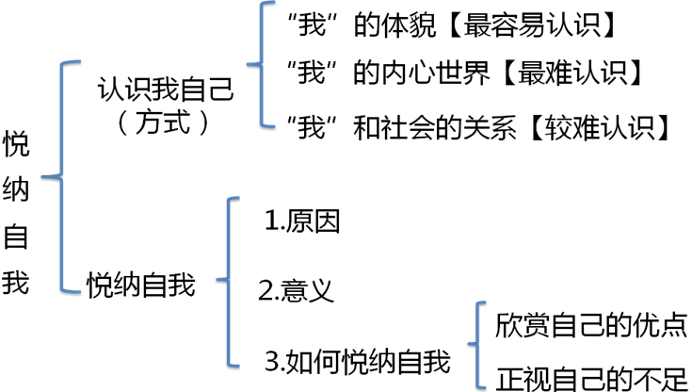
七、教学反思
“猜猜我是谁”环节贴近学生实际，能够激发学生的学习积极性；运用《疯狂动物城》中“朱迪”和“尼克”的视频讲解“悦纳自我”的相关知识点，既能激发学生的热情，又有利于帮助学生更好地理解相关知识点；不足之处在于有些许紧张，对于时间的把控不到位，前面讲得太快，后面有时间剩余；同时，不能很好地引导学生解答教师所提出的问题，师生之间的互动较少。没有给予学生自主学习的机会，导致教师讲的太多，学生讲得太少。

